Ministère de la culture,
de l’environnement, des ressources marines,
en charge de l’artisanat
DOSSIER DE PRESSE

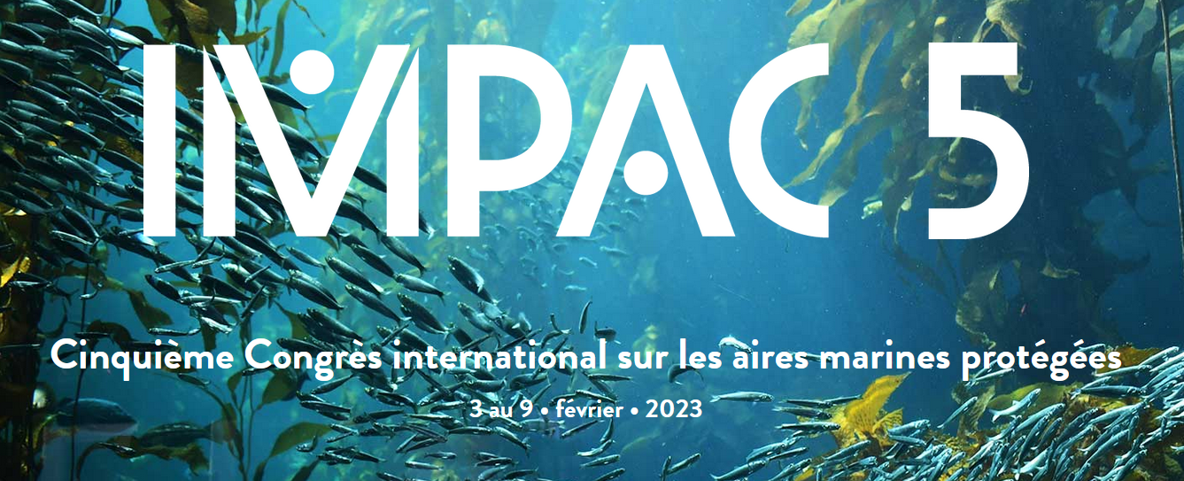

Les Dispositifs de Concentration de Poissons dérivants

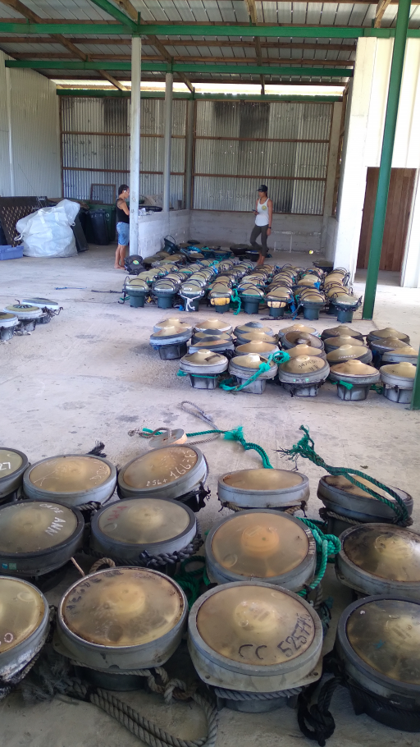
Les Dispositifs de Concentration de Poissons dérivants (DCPd).
Les DCPd sont de petits radeaux flottants largement utilisés en dehors de la zone économique exclusive (ZEE) de la Polynésie française par les pêcheries thonières à la senne. Leur usage est conséquent, dans la mesure où plus de 30 000 DCPd seraient déployés chaque année dans la zone tropicale du Pacifique Occidental et Central et 20 000 autres dans le Pacifique Est.
Ces DCP dérivants sont utilisés pour faciliter et accroitre les captures de part leur capacité à agréger les bancs de thonidés, ensuite encerclés et capturés par les thoniers senneurs. Les DCP dérivants modernes sont équipés d’une bouée satellite et d’un échosondeur, permettant aux pêcheurs de connaitre à distance la position et une estimation de la biomasse de thons agrégés sous chaque DCPd.
Lorsque ceux-ci dérivent en zones de pêche défavorables (au sud de 10°S) ou en zone de pêche interdite (ZEE d’un pays ou d’un territoire interdisant la pêche à la senne comme la Polynésie française), ils sont alors souvent abandonnés par les pêcheurs, qui désactivent la bouée satellite à distance.
Ces DCPd abandonnés continuent toutefois leur dérive et finissent par couler ou s’échouer. Ils génèrent une pollution importante (matières synthétiques des radeaux, cartes électroniques, piles et batteries des bouées satellites), risquent d’emprisonner des espèces protégées, posent question au regard de leur impact potentiel sur les ressources halieutiques disponibles pour les pêcheurs polynésiens, présentent un danger pour la navigation et impactent in fine les récifs et les littoraux lors de leur échouage.
Face à ces constats, la Direction des ressources marines (DRM) de Polynésie française a lancé plusieurs programmes d’études des DCP dérivants et de leurs impacts, en vue d’en porter les résultats dans les instances internationales et militer pour une meilleure gestion de ces dispositifs.
Tout d’abord, un programme de recherches (DCPech), conduit depuis 2019 en partenariat avec l’Université de Polynésie française (UPF) et l’Institut de recherche pour le développement (IRD), a permis de modéliser et de comprendre le comportement de dérive des DCPd.
Ce programme a par ailleurs permis de développer un protocole scientifique susceptible d’évaluer de manière simple et reproductible le nombre d’échouages. Ce programme supporte des études sur le recensement des échouages par les équipes de l’unité mixte de recherche EIO (UMR-EIO), mais aussi à travers des sciences participatives permettant à chaque témoin d’un DCPd échoué (ou même encore en dérive) de le déclarer en ligne sur le site web de la DRM.
Voir affiches en français et en tahitien (affiche-dcpech-FR / affiche-dcpech-TAHITIEN).
Ensuite, la DRM a lancé un programme pilote en 2021 pour le recensement, la collecte et le traitement des DCPd échoués sur 9 îles des Tuamotu (Fakarava, Raraka, Rangiroa, Tikehau, Hao, Amanu, Reao, Raroia et Tureia), en s’appuyant sur son prestataire la société Tahitienne de secteurs publics (TSP) et avec le concours des communes, des habitants, et également avec l’association polynésienne Tia’i Fenua / nana sac plastique pour le recyclage et la réutilisation des composants des bouées (panneaux solaires, batteries etc.) afin de confectionner des éclairages ou chargeurs solaires.
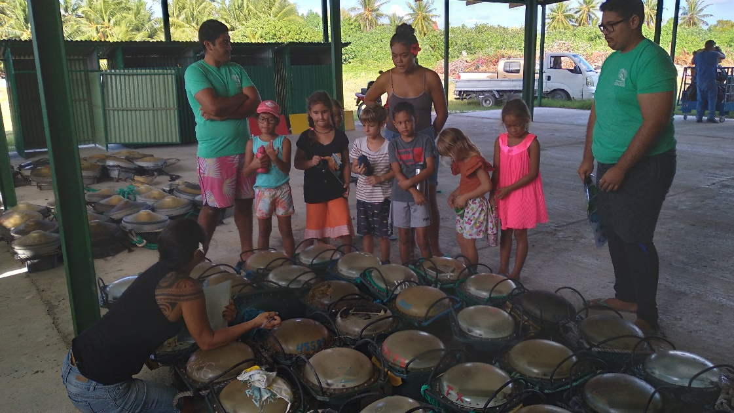
Ce programme avec la TSP a permis d’évaluer la densité d’échouage (jusqu’à 3,4 échouages/km de littoral sur Raraka) et de collecter plus de 600 bouées satellites sur une partie du littoral de ces 9 îles, ce qui donne une idée de l’ampleur de ce fléau à l’échelle des 118 îles de Polynésie française.
Enfin, la Polynésie française collabore aussi étroitement depuis plus de 3 ans avec la Communauté du Pacifique (CPS) pour la mise en réseau des programmes de recensement des DCPd échoués et l’étude de leurs impacts.
En effet, d’autres pays et territoires du Pacifique Ouest lancent actuellement des programmes de recensement analogues à ceux de Polynésie française, tels que les Iles Cook, Wallis et Futuna, les Etats Fédérés de Micronésie, les Iles Marshall, Palmyra, Hawaii, Nouvelle Calédonie et Tuvalu. Leurs programmes sont toutefois moins développés que ceux de Polynésie française, pionnière dans le recensement et qui détient le triste record du nombre de DCPd échoués recensés.
Toutefois, à travers ces nouvelles collaborations, l’ensemble des données d’échouages de DCPd est désormais collecté de manière standardisé, et mis en commun à l’échelle du Pacifique ouest et central. Cette collaboration à grande échelle, au travers du Fonds Pacifique, a permis en 2022 de publier un état des lieux en quantifiant les échouages et en identifiant l’origine des DCPd échoués.
Voir publications
Etude préliminaire_Echouage DCP PF_ Aout 2022_SPC
WCPFC-SC18-EB-IP-03 Stranded FADs_23072022_Final
En effet, en croisant les numéros d’identification des bouées avec des données de pêche, ce programme a permis d’identifier l’origine des DCPd et la nationalité du navire qui a déployé la bouée et/ou le DCPd. Ainsi, la plupart des bouées et DCPd trouvés en Polynésie française venait du Pacifique Est, en particulier la zone équatoriale la plus à l’Est du Pacifique et autour des Galapagos. Cela confirme que les dérives s’effectuent principalement d’Est en Ouest et que la plupart de ces DCPd ont parcouru des milliers de kilomètres. En termes de nationalité des bateaux de pêche utilisant les DCPd, la plupart sont de l’Equateur, du Panama, des USA, et du Venezuela.
Depuis plusieurs années déjà, la Polynésie française porte la problématique des DCP dérivants auprès des organisations régionales de gestion des pêches aux thons du Pacifique : d’abord à la WCPFC (Pacifique Ouest et Central) et plus récemment à l’IATTC (Pacifique Est). Ces organisations régionales sont tenues d’assurer la gestion de l’exploitation des ressources thonières du Pacifique, et à ce titre d’assurer en particulier la régulation de l’usage des DCP dérivants.
Ces commissions thonières ont commencé à limiter le nombre de DCPd actifs que chaque thonier senneur est autorisé à utiliser. Elles conduisent aussi des travaux pour améliorer la biodégradabilité des DCPd, garantir leur caractère non-maillant, améliorer la qualité des données de suivi des DCPd, améliorer leur déclaration par les pays pêcheurs.
Voir publication : Towards non entangling and biodegradable drifting fish aggregating devices_Escalle et al (2023)
La Polynésie française soutient bien sûr ces travaux en cours, néanmoins, ceux-ci restent insuffisants et trop lents pour permettre de réduire à court terme l’impact des DCPd, et notamment les échouages massifs de DCPd perdus ou abandonnés. La dérive, les abandons, pertes et échouages de DCP ne sont d’ailleurs étudiés à l’échelle régionale que depuis environ 5 ans, par un nombre réduit de scientifiques, et un manque de transparence dans les données opérationnelles transmises par les sociétés de pêche limite les analyses possibles.
L’enjeu est donc de remettre le suivi, le marquage, l’identification et la lutte contre les échouages des DCPd à l’ordre du jour des futurs travaux régionaux, en collaboration avec les délégations qui convergent vers nos positions, telles que les autres territoires insulaires impactés par la dérive des DCPd venant de l’IATTC (Pacifique Est) par exemple.
Au vu de l’ampleur toujours croissante des échouages de DCPd, de la lenteur des processus régionaux notamment ces dernières années, et forte de ses premiers résultats d’études sur les DCPd, la Polynésie française a donc redoublé d’efforts sur la scène régionale et internationale et a rappelé l’importance de cette problématique d’échouages pour les territoires insulaires du Pacifique dans les commissions plénières de l’IATTC en août 2022 et de la WCPFC en décembre 2022 ce qui a soulevé l’intérêt de plusieurs délégations des Etats côtiers du Pacifique qui pourront être nos alliés sur ce combat.
La Polynésie française a également porté la problématique des DCPd au plus haut niveau international ces derniers mois au One Ocean Summit en mars 2022 à Brest, à la Conférence des Nations Unies sur les Océans de Lisbonne en juillet 2022, ou encore tout récemment lors d’IMPAC5 à Vancouver.
Par ailleurs dans l’océan indien où la problématique des DCP dérivants est également présente, les états côtiers viennent de faire adopter, face au pays pêcheurs à la senne, une mesure contraignante sur l’usage des DCP dérivants, en limitant drastiquement leur nombre autorisé par navire, en imposant 72 jours/an d’interdiction de pêche sur DCPd, en imposant un registre de suivi des DCPd, etc.
Ces mesures fortes doivent désormais trouver écho dans le Pacifique.
C’est pourquoi cette problématique continue d’être portée avec ambition par la Polynésie française dans les instances internationales, afin que des mesures de gestion soient prises pour empêcher tout échouage de DCP dérivant sur nos côtes à l’avenir, pour que les responsables de ces pollutions soient mis devant leurs responsabilités et qu’ils soient tenus d’assurer la récupération de leurs DCP dérivants.
A ce titre, la Polynésie française a l’opportunité et la légitimité nécessaire pour être le moteur auprès de la WCPFC et de l’IATTC mais aussi dans les autres instances internationales afin de proposer des résolutions contraignantes sur l’usage et le devenir des DCP dérivants, avec l’appui des autres pays et territoires du Pacifique qui subissent ces échouages. Cette position forte de la Polynésie française contribuera aux ambitions du Pays de se positionner comme un leader de la bonne gestion des ressources marines dans le Pacifique.

IMPAC5 Vancouver 2023.
Le cinquième Congrès international sur les aires marines protégées (IMPAC5) s’est tenu du 3 au 10 février dernier à Vancouver au Canada. Organisé tous les quatre ans, cet événement mondial a réuni la communauté internationale des gestionnaires d’aires marines protégées et leurs partenaires institutionnels et scientifiques.
Durant quatre jours, le Ministre a multiplié les rencontres au plus haut niveau, notamment avec :
- Mme Joyce Murray, ministre du Canada des pêches, des océans et de la garde côtière canadienne ;
- Mme Aminath Shauna, ministre des Îles Maldives de l’environnement, des changements climatiques et de la technologie ;
- M. Jérémie Katidjo Monnier, membre du gouvernement de Nouvelle-Calédonie en charge de l’environnement ;
- M. José Maria Costa, Secrétaire d’Etat du Portugal aux affaires maritimes ;
- Lord Richard Benyon, Ministre d’Etat du Royaume Uni chargé de la biosécurité, de la mer et des affaires rurales ;
- Mme Maxine Burkett, Sous-secrétaire adjoint du Département d’Etat américain pour les océans, la pêche et les affaires polaires ;
mais également avec les représentants des pays et territoires du Pacifique : Aotearoa, Rapa Nui, Hawaii et Nouvelle-Calédonie, afin d’échanger sur les expériences de chacun dans la gestion de leur aire marine.
Le Ministre a également eu l’occasion d’échanger avec Frank Brown, un chef héréditaire du peuple premier Heiltsuk, sur notamment les possibilités d’échanges culturelles entre les membres des peuples premiers de la région de Vancouver et la Polynésie française.
L’essentielle des discussions a portée sur le modèle de gestion polynésien Tainui ātea et sa promotion dans le cadre de l’Ambition Te Moana O Hiva - le Grand Mur Bleu du Pacifique, qui a fait l’objet d’une déclaration solennelle de l’ensemble des représentants à l’Assemblée de la Polynésie française le 21 mars 2022.
Voir Brochure
Enfin, dans le cadre de la dernière table ronde du Forum des Leaderships, le Ministre a proposé, plutôt que d’interdire toutes activités et privatiser l’océan, de prendre deux mesures fortes dans les eaux internationales :
- la construction d’un Grand Mur Bleu dans le Pacifique afin de soutenir les Etats du Pacifique à développer leurs économies et les aider à sortir du cercle infernal de la vente de licences de pêche ou de licences d’exploitation des fonds marins à de grandes sociétés étrangères ;
- le classement des eaux internationales, soit environ 70% de l’Océan Pacifique, en Aires Marines Protégées sous très forte protection, avec interdiction de toute activitée de pêche ainsi de toute exploitation des fonds marins afin de protéger la biodiversité, et fournir des ressources et des services écosystémiques pour tous les insulaires du Pacifique.
Voir Déclaration finale

Les prochains rendez-vous :
- en 2025 la Conférence des Nations Unies sur l’Océan, organisée conjointement par la France et le Costa Rica, à Nice en 2025 ;
- en 2026 la prochaine Conférence IMPAC6 qui se déroulera au Sénégal.

